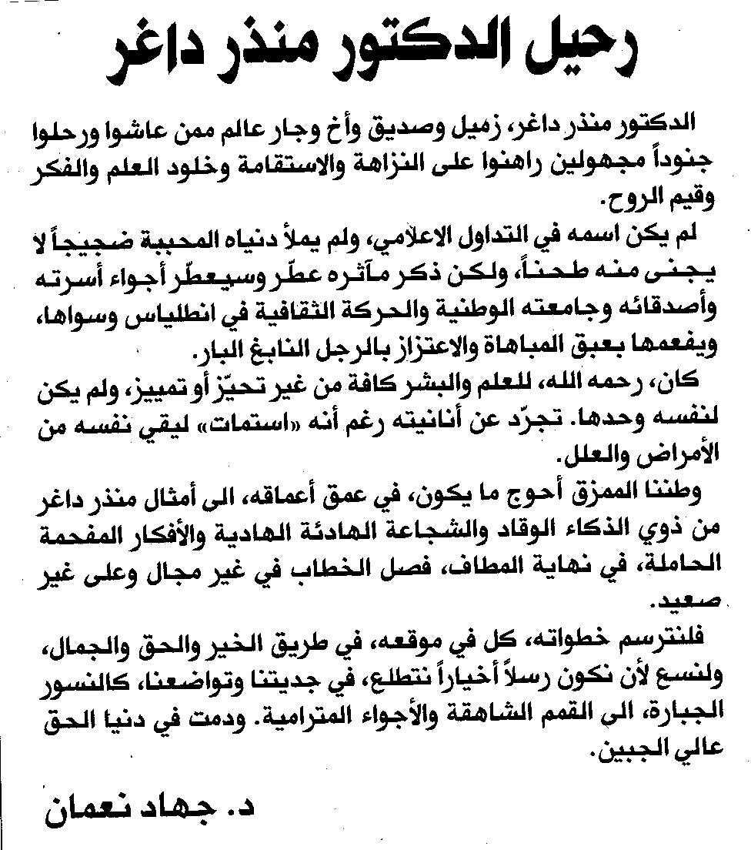
المستقبل – 25/1/2007

